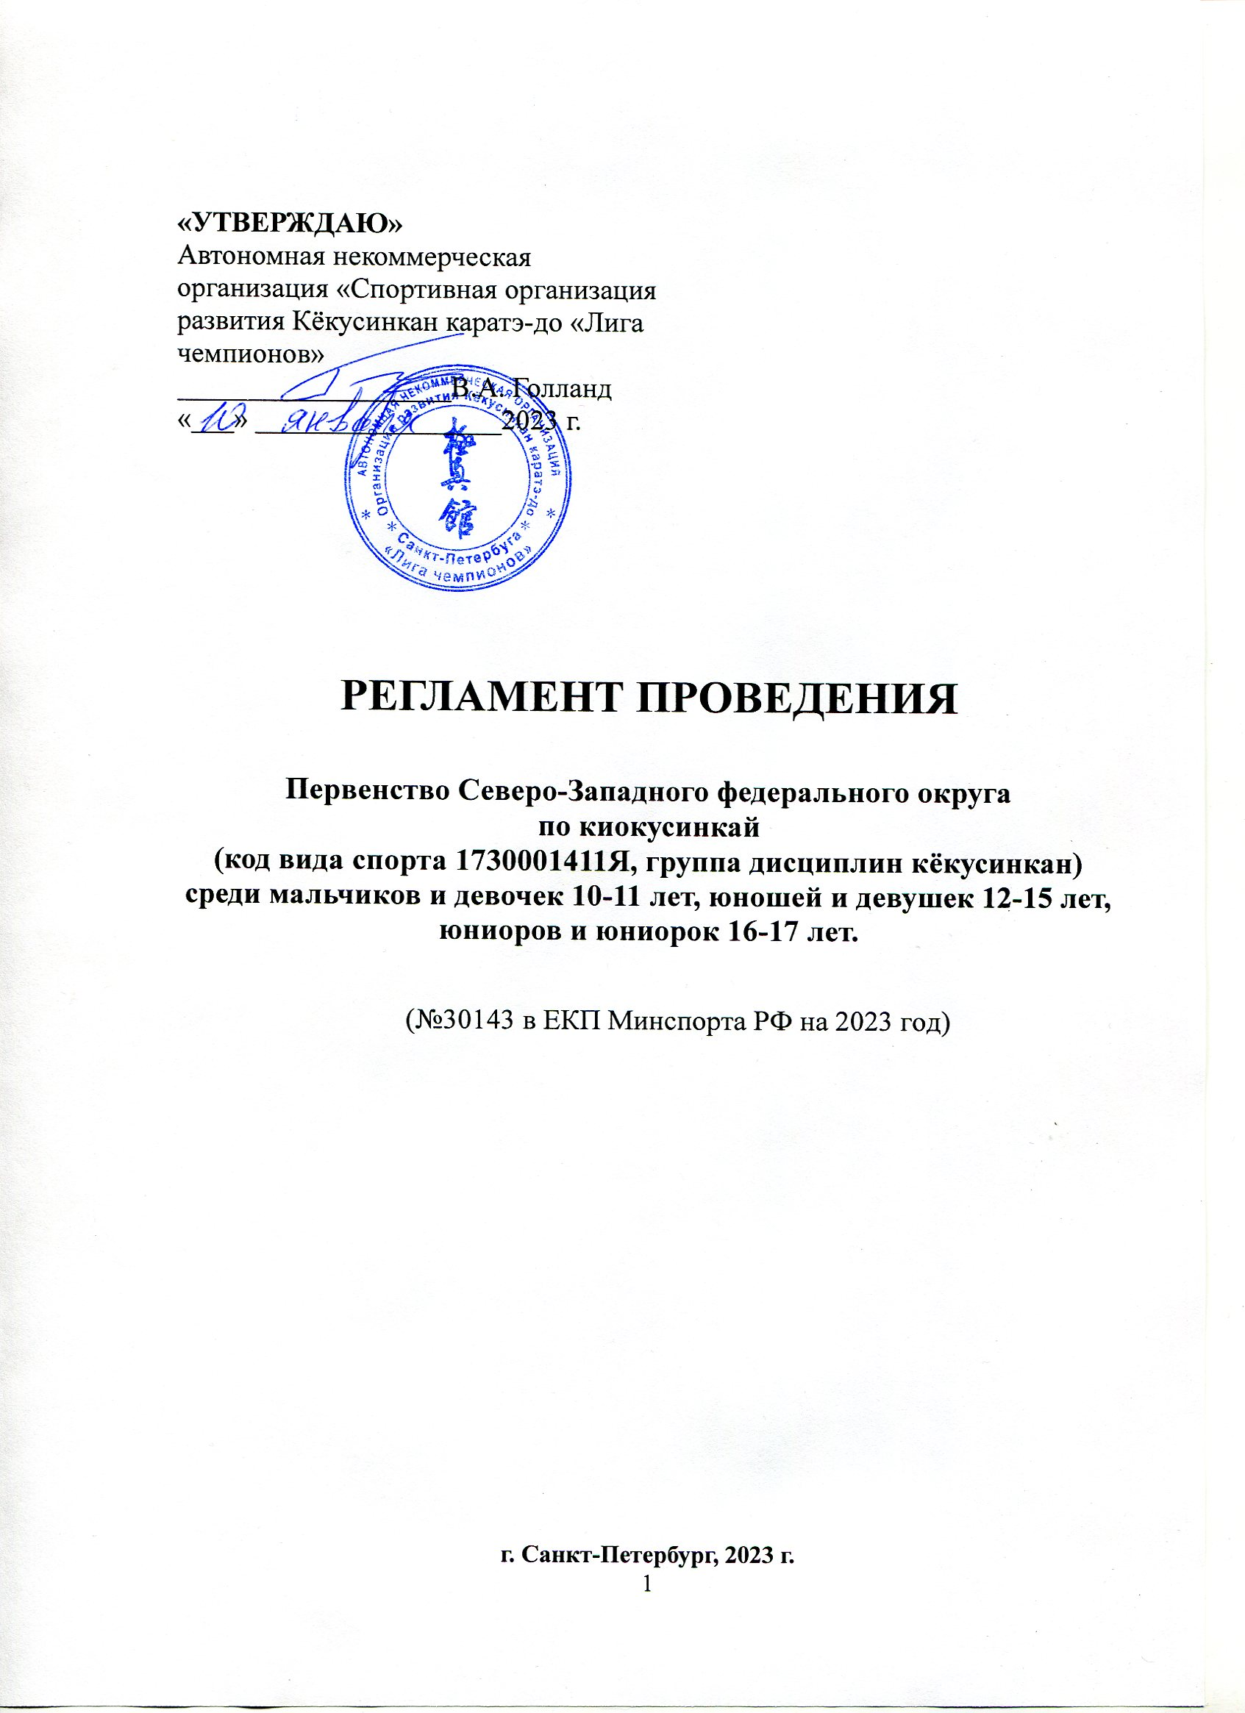
1. Общие положения
Соревнования проводятся на основании Единого календарного плана на 2023 год, утвержденного Министерством спорта Российской Федерации. Основными задачами соревнований являются:
- воспитание молодёжи в духе патриотизма и привлечение к систематическим физкультурно-спортивным занятиям, формирование здорового образа жизни;
- формирование высоких нравственных и физических качеств, всестороннее развитие личности;
- повышение уровня технического мастерства;
- выявление сильнейших спортсменов по Кёкусинкан Северо-Западного федерального округа, формирование сборной команды округа;
- укрепление дружбы между спортсменами, связей между городами и регионами.
Организаторам и участникам соревнований запрещается оказывать противоправное влияние на результаты соревнований, участвовать в азартных играх в букмекерских конторах и тотализаторах путем заключения пари на официальные спортивные соревнования в соответствии с требованиями, установленными пунктом 3 части 4 статьи 26.2 Федерального закона № 329-ФЗ от 4 декабря 2007 года «О физической культуре и спорте в Российской Федерации».
- Организаторы соревнований
В соответствии с пунктом 2.4 статьи 16.1 Федерального закона№ 329-ФЗ от 4 декабря 2007 года «О физической культуре и спорте в Российской Федерации», организатором соревнований выступает:
Министерство спорта Российской федерации
Региональная общественная организация спортивная федерация «Ассоциация Киокусинкай Санкт-Петербурга» (далее – РОО СФ «Ассоциация Киокусинкай Санкт-Петербурга»).

Содействие в организации и проведении соревнований осуществляют:
- Комитет по физической культуре и спорту (далее Комитет)

Непосредственными организаторами являются:
- Автономная некоммерческая организация «Спортивная организация развития Кёкусинкан каратэ-до «Лига чемпионов»
- ОФСОО «Федерация Кёкусин-кан каратэ-до России»

Главная судейская коллегия:

Главный судья соревнований – Фокина Юлия Борисовна. СВК, 3 дан.
Главный секретарь соревнований- Алексеев Андриян Артурович. СВК, 4 дан.
Председатель организационного комитета - Голланд Виктор Александрович.
- Обеспечение безопасности участников и зрителей, медицинское обеспечение
Соревнования проводятся на объектах спорта, включенных во Всероссийский реестр объектов спорта, в соответствии с п. 5 ст. 37.1. Федерального закона № 329-ФЗ от 4 декабря 2007 года «О физической культуре и спорте в Российской Федерации». Обеспечение безопасности участников и зрителей осуществляется согласно требованиям Правил обеспечения безопасности при проведении официальных спортивных соревнований, утвержденных постановлением Правительства Российской Федерации № 353 от 18 апреля 2014 года.
Участие в соревнованиях осуществляется только при наличии договора страхования жизни и здоровья от несчастных случаев, который представляется в комиссию по допуску участников на каждого участника соревнований. Страхование участников соревнований может производиться как за счет бюджетных, так и внебюджетных средств в соответствии с законодательством Российской Федерации и субъектов Российской Федерации.
Оказание скорой медицинской помощи осуществляется в соответствии с приказом Министерства здравоохранения Российской Федерации от 23.10.2020 № 1144н «Об утверждении порядка организации оказания медицинской помощи лицам, занимающимся физической культурой и спортом (в том числе при подготовке и проведении физкультурных мероприятий и спортивных мероприятий), включая порядок медицинского осмотра лиц, желающих пройти спортивную подготовку, заниматься физической культурой и спортом в организациях и (или) выполнить нормативы испытаний (тестов) Всероссийского физкультурно-спортивного комплекса "Готов к труду и обороне" (ГТО)" и форм медицинских заключений о допуске к участию физкультурных и спортивных мероприятиях».
Обеспечение медицинской помощью участников соревнований возлагается на автономную некоммерческую организацию «Спортивная организация развития Кёкусинкан каратэ-до «Лига чемпионов».

Каждый участник должен иметь действующий медицинский допуск спортивного диспансера, который является основанием для допуска к участию в соревнованиях, либо разовую медицинскую справку о допуске к соревнованиям.
Соблюдение санитарно-гигиенических требований, установленных Управлением Федеральной службы по надзору в сфере защиты прав потребителей и благополучия человека по городу Санкт-Петербургу, при проведении соревнований возлагается на автономную некоммерческую организацию «Спортивная организация развития Кёкусинкан каратэ-до «Лига чемпионов».

- Место и сроки проведения
Соревнования проводятся 10-13 февраля 2023 года, по адресу: г. Санкт-Петербург, ул. Руставели 51, ЛИТ А., ФОК Газпром Руставели.
- Расписание соревнований
Регистрация и взвешивание спортсменов пройдет:
10 февраля 2023 года – с 17:00 до 20:00
по адресу:
Пр. Наставников, д.40, к.2. Гимназия № 405 с 17:00 до 20:00

Для иногородних команд возможно взвешивание в день турнира.

10 февраля 2023 года.
прибытие и размещение участников соревнований.
11 февраля 2023 года.
9:00-12:00 взвешивание иногородних команд
14:00 судейский семинар по ката
16:00 судейский семинар по кумитэ
12 февраля 2023 года.
9:00 начало предварительных поединков и выступлений по ката
17:00 начало полуфинальных и финальных поединков и выступлений по ката.
12-13 февраля 2023 день отъезда команд.
Точное расписание по категориям будет после обработки всех заявок.
- Условия допуска спортсменов к соревнованиям:

6.1.1. Каждый участник соревнований на момент прохождения мандатной комиссии должен иметь с собой следующие документы:
- общую заявку от субъекта РФ (Приложение 2);
- общегражданский паспорт или свидетельство о рождении и справку из школы с фотографией;
- будо-паспорт, подтверждающий стилевую квалификацию не ниже 8 кю (при наличии);
- допуск врача, оформленный должным образом в заявке команды;
- письменное разрешение на участие от родителей (Приложение 3);
- договор о страховании от несчастного случая (оригинал), действительный на дни проведения соревнований;
- страховой полис ОМС (оригинал).
6.1.2. Каждый участник, допущенный к соревнованиям, должен иметь:
- белое доги с обязательными нашивками, утвержденными в ФККР и поясом, соответствующим квалификации спортсмена-участника;
- индивидуальную раковину на пах для юношей и юниоров, для девушек и юниорок – по желанию;
- нагрудник установленного образца, который должен надеваться ПОД футболку БЕЛОГО цвета без каких-либо рисунков и принтов – для девушек и юниорок;
- протекторы на голень и подъем стопы – обязательны для всех категорий;
- накладки на руки – обязательны для всех категорий;
- индивидуальный шлем – для участников обоих полов;
- капа (протектор ротовой полости) – по желанию, кроме случая, когда спортсмен носит брекеты;
- наколенники, налокотники – по желанию.
ПРИМЕЧАНИЕ:
Участницам разрешается использовать протектор на грудь следующего образца: верхняя граница протектора – на уровне вторых ребер, нижняя граница протектора – не ниже края реберных дуг, боковые границы протектора – по передним подмышечным линиям; жесткий протектор должен защищать как минимум груди; протектор не должен иметь открытых пластиковых элементов.
Разрешается использование шлема с обязательной полной защитой подбородка без железных решеток и пластиковых вставок на лицевой зоне.
Разрешается использовать протекторы на голень и подъем стопы в виде эластичного чулка белого цвета с использованием уплотнителя толщиной не более 1 см. Использование пластиковых щитков, вставок запрещено.
Разрешается использовать наколенники и налокотники в виде эластичного чулка белого цвета с использованием уплотнителя толщиной не более 1 см. Использование пластиковых щитков, вставок запрещено.
Разрешается использовать накладки белого цвета в виде чулка с обрезанными пальцами с использованием уплотнителя толщиной не более 1 см. Использование пластиковых вставок и кожаных перчаток запрещено.
При нарушении любого из вышеперечисленных пунктов спортсмен не будет допущен к соревнованиям.
При неявке спортсмена на татами после объявления его фамилии в течение 30 секунд спортсмену выносится замечание ТЮИ ИТИ, после 1 минуты засчитывается поражение!

- Состав участников и численный состав команды:
Каждая команда обязана включать:
- официального представителя команды – 1 чел.;
- спортсменов – квалификацией не ниже 8 кю;
- судей – минимум 3 чел.
* В случае непредоставления как минимум 3 (трех) судей от команды (Приложение №5), организаторы оставляют за собой право о НЕДОПУСКЕ команды к участию в соревнованиях!
Каждая команда может включать:
- личных тренеров и тренера сборной команды;
- врача команды – 1 чел.;

- Страхование
Каждый участник должен иметь спортивный страховой полис от несчастного случая, действительный на дни проведения соревнований!
Представителей страховых компаний на турнире не будет, просим позаботиться о страховании заблаговременно!!!

- Программа соревнований

9.1. Весовые категории:

мальчики | 10-11 лет | вес до 30 кг., 35 кг., до 40 кг., до 45 кг., до 50 кг., до 55 кг., свыше 55 кг.
девочки | 10-11 лет | вес до 30 кг., 35 кг., до 40 кг., до 45 кг., до 50 кг., до 55 кг., свыше 55 кг.
юноши | 12-13 лет | вес до 30 кг., 35 кг., до 40 кг., до 45 кг., до 50 кг., до 55 кг., свыше 55 кг.
девушки | 12-13 лет | вес до 30 кг., 35 кг., до 40 кг., до 45 кг., до 50 кг., до 55 кг., свыше 55 кг.
юноши | 14-15 лет | вес до 40 кг., 45 кг., до 50 кг., до 55 кг., до 60 кг., до 65 кг., свыше 65 кг.
девушки | 14-15 лет | вес до 40 кг., 45 кг., до 50 кг., до 55 кг., до 60 кг., до 65 кг., свыше 65 кг.
юниоры | 16-17 лет | вес до 50 кг., 55 кг., до 60 кг., до 65 кг., до 70 кг., до 75 кг., свыше 75 кг.
юниорки | 16-17 лет | вес до 50 кг., 55 кг., до 60 кг., до 65 кг., свыше 65 кг.

9.2. КАТА:

Мальчики, девочки  10-11 лет | Обязательная программа:  1-й круг: Тайкёку соно сан  2-й круг: Пинъан соно-ити  Произвольная программа:  Одно ката на выбор: Пинъан соно ити, Пинъан соно ни, Цуки-но.
Юноши, девушки  12-13 лет | Обязательная программа:  1-й круг: Пинъан соно-ни  2-й круг: Пинъан соно-ён  Произвольная программа:  Одно ката на выбор: Пинъан соно-го, Цуки-но, Гэкисай сё, Сайфа, Сэйэнтин
Юноши, девушки  14-15 лет | Обязательная программа:  1-й круг: Пинъан соно-ён  2-й круг: Гэкисай сё  Произвольная программа:  Одно ката на выбор: Цуки-но, Сайфа, Сэйэнтин, Канку, Гарю, Сейпай, Сусихо
Юниоры, юниорки  16-17 лет | Обязательная программа:  1-й круг: Пинъан соно-го  2-й круг: Гэкисай сё  Произвольная программа:  Одно ката на выбор: Сайфа, Сэйэнтин, Канку, Гарю, Сейпай, Сусихо

9.3. КАТА-ГРУППА:

В командном соревновании ката исполняется тремя участниками. Участники могут выступать только в своей возрастной категории!
Состав участников командных соревнований может быть:
- мужским;
- женским;
- смешанным;
Возрастная и квалификационная категория группы определяется по трем участникам.

Мальчики и девочки  10-11 лет | Обязательная программа:  1-й круг: Тайкёку соно сан  Произвольная программа:  Одно ката на выбор: Пинъан соно ити, Пинъан соно ни, Цуки-но.
Юноши и девушки  12-13 лет | Обязательная программа:  1-й круг: Пинъан соно-ити  Произвольная программа:  Одно ката на выбор: Пинъан соно-ни, Пинъан соно-сан, Пинъан соно-ён, Пинъан соно-го.
Юноши и девушки  14-15 лет | Обязательная программа:  1-й круг: Пинъан соно-ни  Произвольная программа:  Одно ката на выбор: Пинъан соно-сан, Пинъан соно-ён, Пинъан соно-го, Цуки-но ката, Гэкисай сё
Юниоры и юниорки  16-17 лет | Обязательная программа:  1-й круг: Пинъан соно-сан  Произвольная программа:  Одно ката на выбор: Пинъан соно-ён, Пинъан соно-го, Цуки-но ката, Гэкисай сё

10. Условия подведения итогов

10.1. Соревнования в дисциплине весовые категории проводятся по системе с выбыванием после одного поражения, согласно правилам соревнований. Проигравшие полуфиналисты в каждой категории проводят бой за 3-е место.
Мальчики и девочки (10-11 лет)
2 мин. + 1 мин.+ взвешивание (разница в весе 2,5 и более кг) + 1 мин. с обязательным решением судей;
Юноши и девушки (12-13 лет)
2 мин. + 1 мин.+ взвешивание (разница в весе 2,5 и более кг) + 1 мин. с обязательным решением судей;
Юноши и девушки (14-15 лет)
2 мин. + 2 мин. + взвешивание (разница в весе 2,5 и более кг) + 1 мин. с обязательным решением судей;
Юниоры и юниорки (16-17 лет)
2 мин. + 2 мин. + взвешивание (разница в весе 2,5 и более кг) + 2 мин. с обязательным решением судей

10.2. Соревнования по ката:
Победитель определяется путем подсчета набранных очков за вычетом наивысшей и наименьшей оценок судей.
До участия во втором круге допускаются 8 спортсменов, набравших максимальное количество баллов в первом круге. До участия в финальном круге (произвольная программа) допускаются 4 спортсменов, набравших наибольшую сумму очков в первом и во втором круге обязательной программы.
В случае одинакового количества набранных баллов, победитель определяется в следующем порядке.
1) предпочтение отдается участнику, самая низкая оценка которого выше;
2) предпочтение отдается участнику, самая высокая оценка которого выше;
3) предпочтение отдается участнику, которому рефери поставил более высокую оценку;
4) если победитель не может быть определен по указанным выше пунктам, то оба участника одновременно выполняют ката 1-го круга, и судьи определяют победителя, показывая свое решение флажками (красным и белым).

11. Награждение

7.1. Победители и призеры соревнований награждаются кубками, медалями и дипломами соответствующих степеней.
7.2. Дополнительно могут устанавливаться призы спонсорами и другими организациями.

12. Финансовые условия участия

Расходы, связанные с командированием участников, руководителей делегаций, тренеров в составе делегации на соревнования (проезд, размещение, питание, суточные и др. расходы), несут командирующие их организации.

13. Заявки на участие

Предварительные заявки на участие в соревнованиях (приложение 1) принимаются до 5 февраля 2023 года на электронную почту vgolland@yandex.ru, по форме Excel для своевременного составления протоколов.
Заявки на судейство (приложение 5) направляются до 5 февраля 2023 года на электронную почту vgolland@yandex.ru
Дополнительная информация по тел: +7 921 574-12-28 (Голланд В.А.)
Все заявления на участие в соревнованиях должны быть заверены:
Заявка должна быть подписана представителем спорткомитета и заверена печатью спорткомитета, командирующего участников на соревнования, подписана руководителем и заверена печатью Федерации Киокусинкай субъекта Российской Федерации, подписана и заверена личной печатью врача, который обязан заверить допуск каждого спортсмена. Подпись и печать врача на заявке действительна в течение 10 дней. Количество допущенных спортсменов в заявке указывается прописью.

